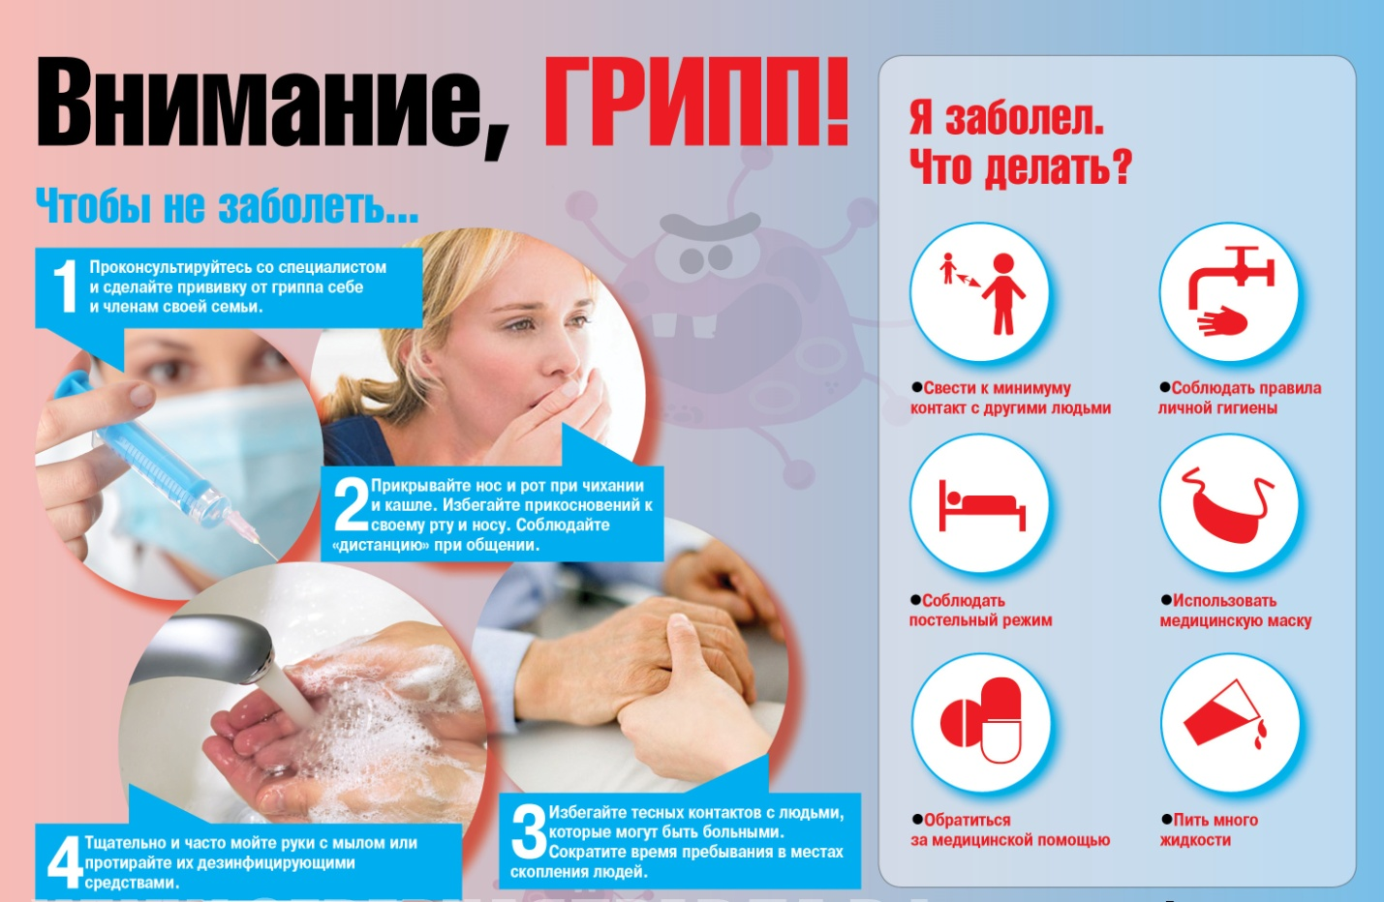
Грипп – это чрезвычайно опасное инфекционное заболевание. Своевременная вакцинация поможет избежать инфекции и ее осложнений, в которых проявляется особое "коварство" гриппа. Будьте здоровы!
Когда делать прививку? Лучше всего проводить иммунизацию против гриппа в период с сентября по декабрь. Иммунитет после вакцинации вырабатывается уже через четырнадцать дней.
Почему так важно прививать от гриппа детей? Ежегодно наибольшее количество случаев заболевания гриппом регистрируется среди детей. Заболевшие дети дольше выделяют вирус гриппа, чем у взрослых. Наиболее высокий риск заражения гриппом существует у детей, посещающих детские коллективы (детские сады, школы). С целью защиты детей раннего возраста, целесообразно привить против гриппа всех лиц, тесно контактирующих с ребёнком.
Стоит ли делать прививку от гриппа беременным? Однозначного ответа здесь нет и быть не может. В каждой отдельной ситуации решение свое. Но есть некоторые общие правила, которые следует учитывать. Нужно выбирать "меньшее зло": прививка в любом случае безопаснее для женщины и ее будущего ребенка, чем вирус гриппа. Необходимо посоветоваться с врачом акушером-гинекологом.

Как переносится прививка от гриппа? После прививки может быть небольшое повышение температуры – до 37,5 градуса, покраснение кожи в месте укола и легкая слабость. Это обычная реакция на любую вакцину, и против гриппа в том числе. Хотя так бывает далеко не всегда. Большинство ничего не ощущает после прививки, как будто ее и не было. Неудобства испытывают лишь 10–20% людей. Это лишь небольшое недомогание, которое самостоятельно проходит в течение двух-трех дней.
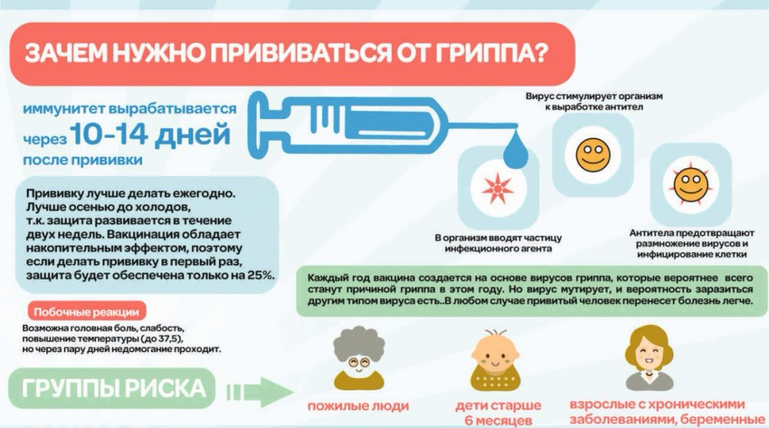

Кому нужна прививка? Выделяются группы лиц, которых желательно ежегодно прививать против гриппа. К ним относятся:
- дети дошкольного возраста, посещающие ДДУ
- школьники 1-11 класс
- студенты
- мед. работники
- соц. работники
- лица старше 60 лет
- прочие

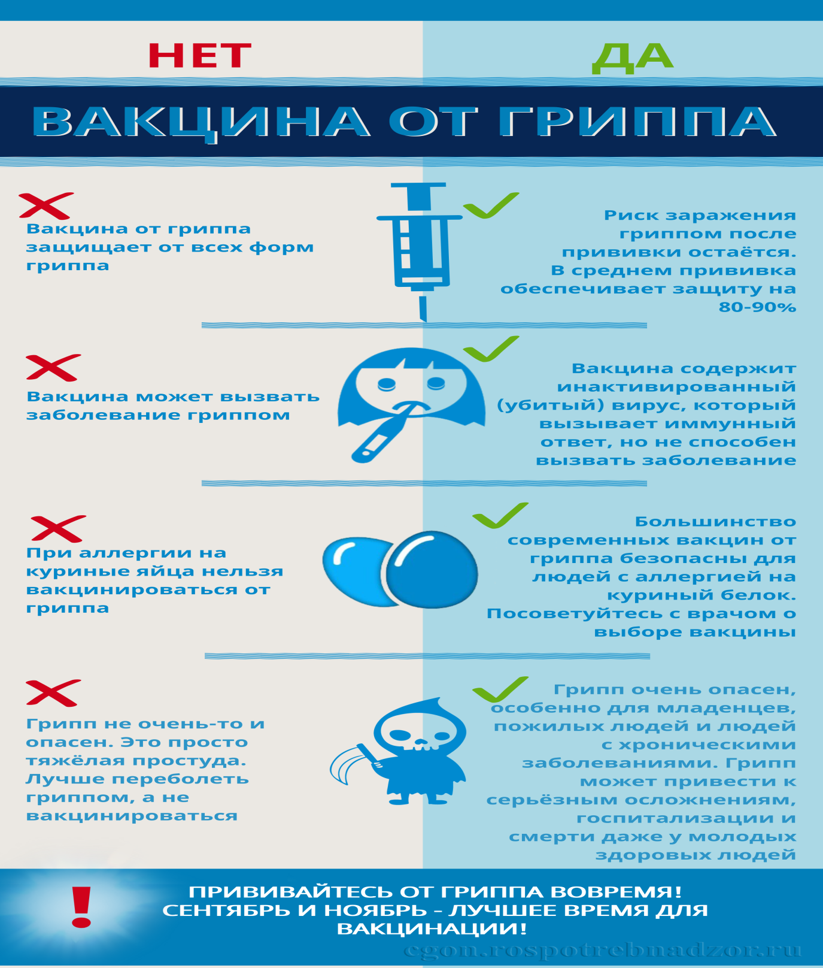
По поводу вакцинации от гриппа обращаться в лечебное учреждение по месту проживания.

Отделение медицинской профилактики ГБУЗ ЦРБ Апшеронского района

